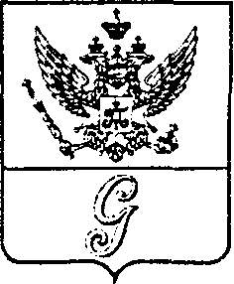
СОВЕТ ДЕПУТАТОВ МУНИЦИПАЛЬНОГО ОБРАЗОВАНИЯ
«ГОРОД ГАТЧИНА»
ГАТЧИНСКОГО МУНИЦИПАЛЬНОГО РАЙОНА
ТРЕТЬЕГО СОЗЫВА

РЕШЕНИЕ

от 29 июня 2016 года № 45

О награждении Почетным знаком муниципального образования «Город Гатчина» «Гатчина - город воинской славы»

В соответствии с Федеральным законом от 06.10.2003 № 131-ФЗ «Об общих принципах организации местного самоуправления в Российской Федерации», Положением о Почетном знаке муниципального образования «Город Гатчина» «Гатчина - город воинской славы», утвержденным решением совета депутатов МО «Город Гатчина» от 24.02.2016 № 2, рассмотрев и обсудив представленные комиссией по рассмотрению ходатайств о награждении Почетным знаком муниципального образования «Город Гатчина» «Гатчина - город воинской славы» материалы, руководствуясь Уставом муниципального образования «Город Гатчина» Гатчинского муниципального района Ленинградской области, совет депутатов МО «Город Гатчина»

РЕШИЛ:
1.Наградить Почетным знаком муниципального образования «Город Гатчина» «Гатчина - город воинской славы» заместителя директора МБУ «Гатчинский городской спортивно-досуговый центр» Пименова Николая Сергеевича.
2.Вручить Почетный знак и удостоверение к нему на торжественном мероприятии, посвящённом празднованию 220 годовщины присвоения Гатчине статуса города – Дня города.
3. Опубликовать настоящее Решение в газете «Гатчинская правда».

Глава МО «Город Гатчина» -
Председатель совета депутатов
МО «Город Гатчина» В.А. Филоненко

